１ 次の文を読んで，問いに答えなさい。
a元寇後，鎌倉幕府の力は衰え，幕府政治に不満をもつ有力御家人が味方した後醍醐天皇により幕府は滅ぼされました。後醍醐天皇が始めた新しい政治を とよんでいます。この は，公家を優遇したものであったことから，武家の反感が高まり，足利尊氏が兵をあげると多くの武士がこれにしたがい， は2年余りで終わりました。京都を追われた後醍醐天皇は吉野に南朝を開き，足利尊氏が京都に立てた北朝との間で，60年余り続くb南北朝の動乱が始まりました。
⑴ 下線部aについて，元寇に際し，御家人を指揮してこれにあたった人物を，次のア～エから1人選び，記号を書きなさい。 （ ）
ア 北条義時 イ 北条泰時 ウ 北条時政 エ 北条時宗
⑵ 文中の に共通してあてはまる語句を書きなさい。 （ ）
⑶ 下線部bについて，南北朝の動乱を終わらせた将軍の名を書きなさい。 （ ）

２ 地図を見て，問いに答えなさい。
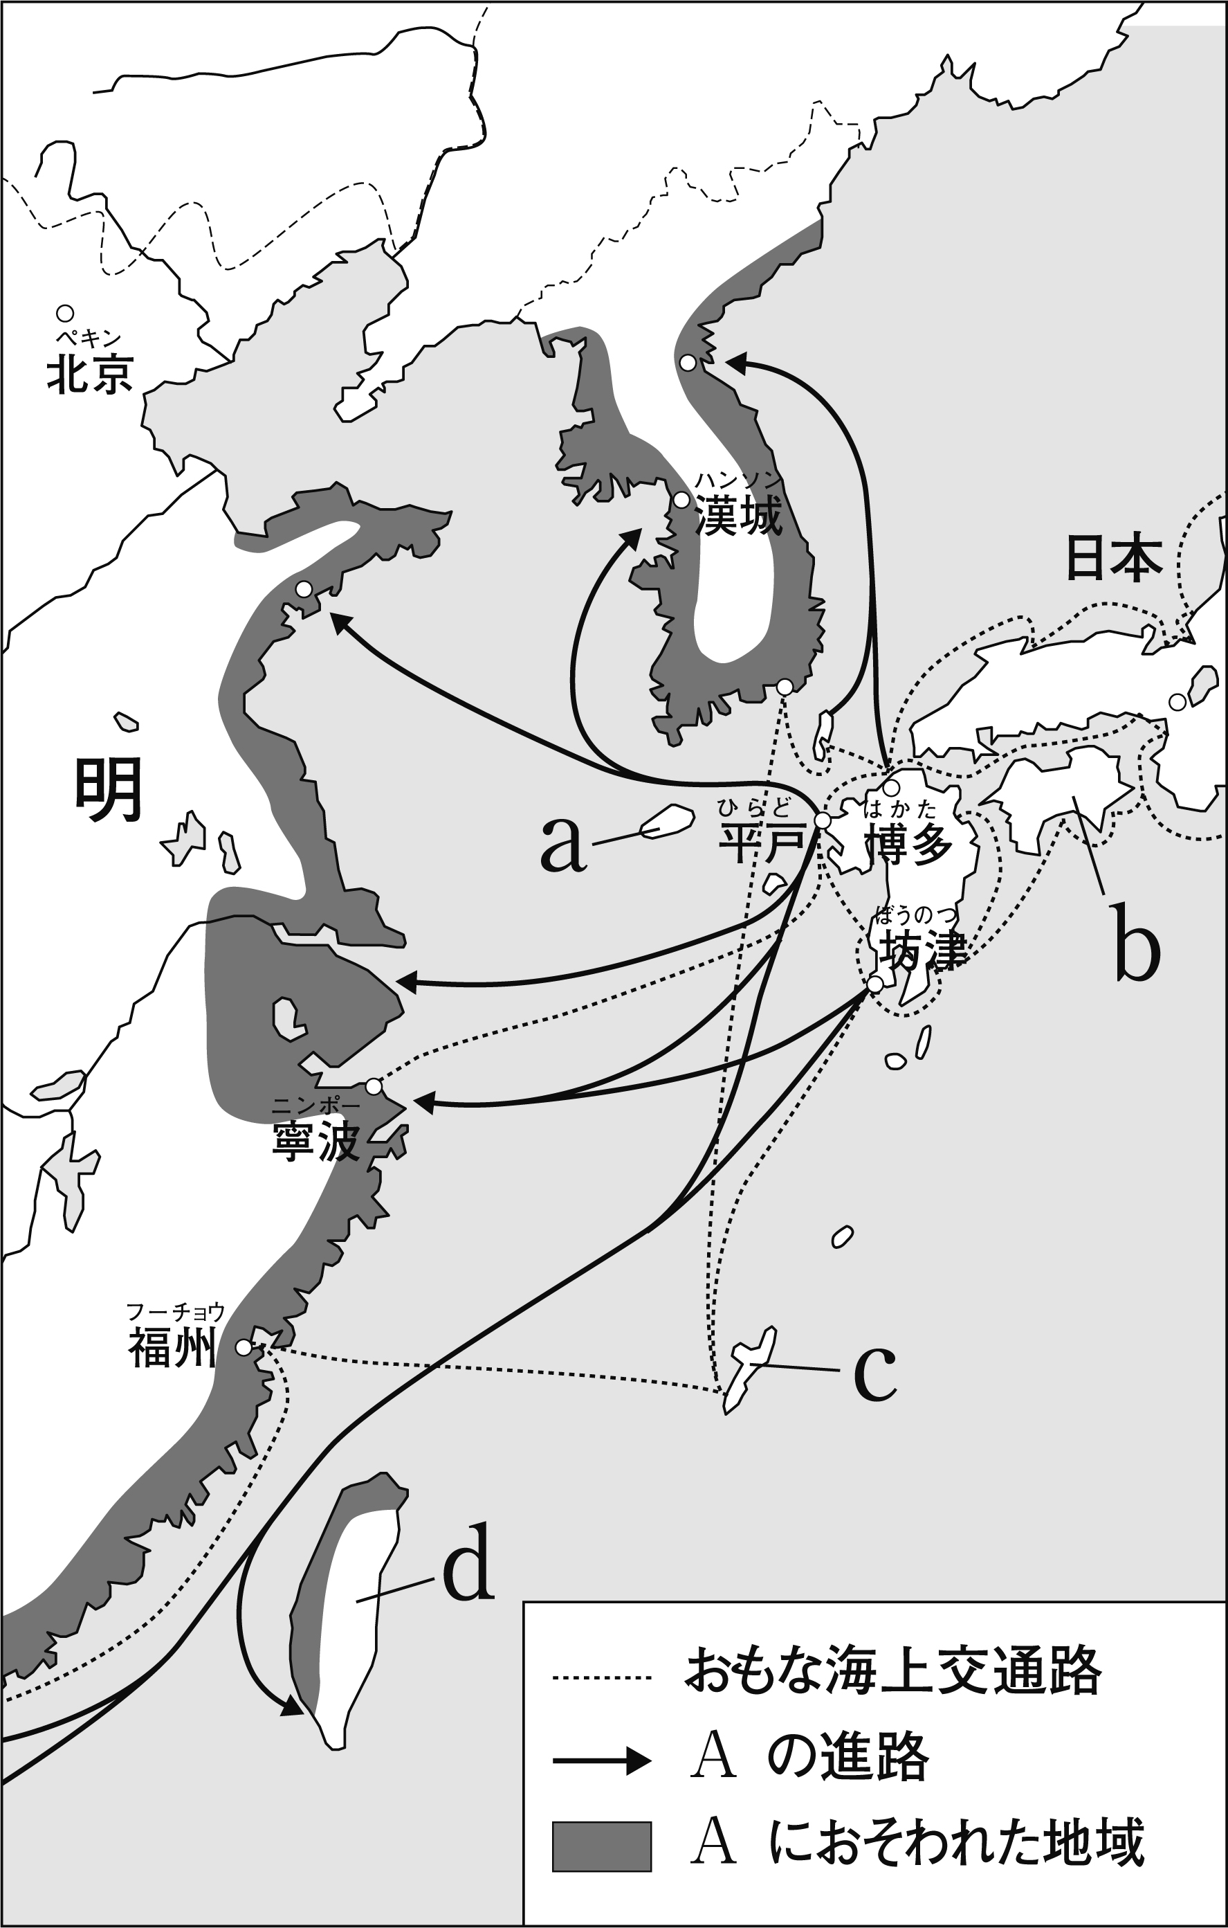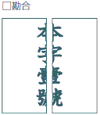⑴ 地図中のAには，室町時代に集団で武装して船をおそい，大陸沿岸をあらしていた者たちをさす言葉が入ります。これを何といいますか。
（ ）
⑵ 明との貿易で，正式な貿易船に対して明から与えられた右の証明書を何といいますか。 （ ）
⑶ 15世紀初めに尚氏が沖縄島を統一し，首里を都とする王国を建てました。この王国を何といいますか。 （ ）
⑷ ⑶の王国の場所を地図中のa～dから1つ選び，記号を書きなさい。
（ ）
⑸ 15世紀半ばに蝦夷地に進出し，生活を圧迫した倭人に対して，コシャマインを中心に蜂起した民族を何といいますか。 （ ）

３ 資料を見て，問いに答えなさい。
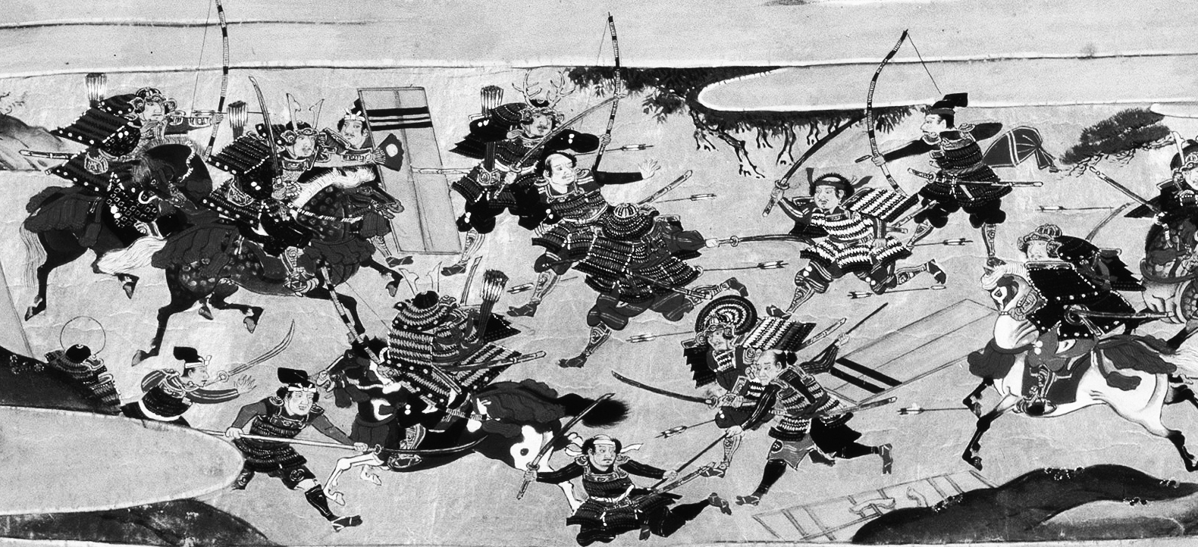⑴ 資料は，室町幕府の将軍のあとつぎをめぐる問題をきっかけに，京都で始まった戦乱のようすをあらわしたものです。この戦乱を何といいますか。
（ ）
⑵ ⑴の戦乱後，日本各地で戦国大名が互いに争う時代がおよそ100年間続きました。この時代を何といいますか。
（ ）
⑶ ⑴の戦乱が始まったころ，銀閣に代表される簡素で気品のある文化が発展しました。この文化を何といいますか。
（ ）

